中考复习（物理部分）
一、填空、作图题
1、牛顿第一定律是在 的基础上，通过进一步的 而 出来的。
2、著名的 实验，证明了大气压的存在。著名的 实验，测定了大气压的值。
3、渔民可以利用电子发声器把鱼吸引到网里，表明水能够 。
4、蒸发和沸腾都是 现象。液体在蒸发时温度 ，在沸腾时温度 。
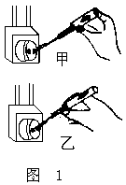
5、磁铁周围的磁感线是从磁铁的 极出来,回到磁铁的 极.
6、有金属外壳的家用电器，外壳一定要接______．在图1中，使用测电笔正确的方法是______图．（填：“甲”或“乙”）
7、两个物体互相摩擦后，各自带上了 电荷。一个不带电的物体与一个带电的物体接触后带上了 电荷。
8、向上抛出一个小球，小球上升到最高点时，具有的能是 。
9、用动滑轮将重80牛顿物体升高0.5米, 人对绳的拉力为50牛顿, 则动滑轮的机械效率为 .
10、用6V的电压加在某导体两端，电流强度为0.3A，其电阻为 ，若以3V的电压加在这个导体的两端，其电阻应为 。
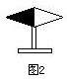
11、电流做功的过程,实际就是 能转化为 能的过程。一盏“220V，40W”的白炽电灯,在额定电压下每分钟做功 焦。
12、如图2所示，在静止的磁针上方拉一根与磁针平行的导线，给导线通电时，磁针立刻发生______，切断电路磁针______。这个实验表明_______。这个现象是由丹麦物理学家______首先发现的，他是第一个发现______之间联系的科学家。

13、把质量为2千克的金属块在沸水中煮一段时间后取出并迅速投入1.4千克、20°C的水中，最后混合温度为30°C，则这种金属的比热为_______。（水的比热取C=4.2×10³焦/千克·°C）
14、如图3所示，足球的质量为0.5千克，用力的图示法画出足球所受重力的图示．
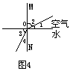
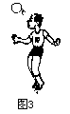
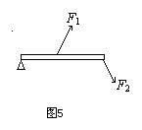
15．如图4所示，一束光线从空气斜射入水中，MN为法线，如图可知____是入射角，____是折射角．
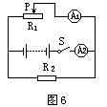
16、画出图5所示杠杆受力的力臂.
17、图6中，R₁是0～50欧的滑动变阻器电流表A₁量程是0～0.6安，A₂量程是0～3安，电阻R₂＝3.6欧，电源电压为9伏不变．闭合开关后，为了使两电流表都能正常工作，变阻器连入电路中的阻值变化范围是______欧．

二、选择题(以下各小题只有一个选项是正确的，请将正确选项的序号写在题后的括号内)
18.某同学静止站立在磅秤上，在下列几对力中，哪一对是平衡力？( )
A.人的重力与磅秤对人的支持力
B.人对磅秤的压力与磅秤对人的支持力
C.磅秤的重力与磅秤对人的支持力
D.人的重力与人对磅秤的压力
19、下列说法正确的是( )
A．铁导线的电阻一定比铜导线的电阻大
B．两根长度相同的镍铬合金导线，横截面积较小的电阻一定大
C．长度相同的两根导线，细的导线电阻一定大
D．长度相同，材料相同，横截面积也相同的导线，在任何情况下，电阻都一样大
20.人站在平面镜前，能看到镜内他的全身像和周围的景物的像，当人后退时( )
A.他在平面镜中观察的视野变小，他的像也变小
B.他在平面镜中看到景物范围，视野范围变大，他的像也变大
C.他在平面镜中的视野变大，像的大小保持不变
D.他在平面镜中的视野变小，观察到的景物减少，他在镜中所成的像保持不变
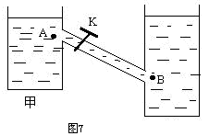
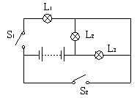
21.甲、乙两容器间有斜管相连，都盛有水，液面一样高如图7所示，K是一个开关。下列判断哪种是正确的？( )
A.开关K打开后，水将由甲流向乙
B.开关K打开后，由于B处压强大于A处，水将由乙流向甲
C.打开K后，水不流动，但B处压强大于A处压强
D.开关K打开后，水不流动，A、B处压强相等
22．如图8，当开关S₁、S₂都闭合时，有电流通过的灯是( )
A．L₁、L₂和L₃ B．L₁和L₃
C．L₁和L₂ D．L₂和L₃

三、实验题
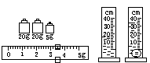
23.在实验室里用____测物体的质量，在某次实验中所用砝码的个数和游码的位置如图9所示，那么该物体的质量是____克；用量筒测石块体积的两个步骤如图10所示，由此可知石块的体积是_____厘米³．
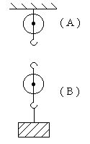
24.如图11是测定机械效率所用的滑轮，A为定滑轮，B为动滑轮。若使绳的拉力沿向上的方向作用
（1）如何组装该滑轮组，请画在图上。
（2）在这个实验中需要测量的物理量是_________，__________，_______和________。
（3）在这个实验中所需要的测量工具是：________和_______。
计算效率的公式是：η＝___________。
25．在“研究凸透镜成像”的实验中，把蜡烛移到凸透镜的焦点以内，这时，应从光屏这一侧______凸透镜观察烛焰的像．
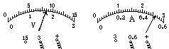
26．“伏安法”测电阻的实验原理是______．某同学实物电路连接正确无误，被测电阻约在20～30欧姆之间，该同学正确测出一组电压值和电流值如图12所示，那么电压表的示数应是______伏，电流表示数应是______安培．
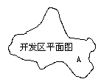
27．如图13是用厚为1厘米的均匀金属板制成的开发区平面图A，比例尺为1：10000，现给你一个弹簧秤，水和细线，要求测出开发区的实际占地面积，请写出步骤(用字母表示所测物理量)：
①_____________
②_____________
③计算可得开发区实际面积S=____(用字母表示)．
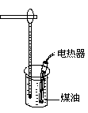
四、计算题
28. 质量为400克的煤油，温度从10℃升高到60℃，需要吸收的热量是多少？如果使用电热器给该煤油加热(如图14所示)，使煤油在2分钟内升高相同的温度，电热器的功率至少要多大？[假设电热器放出的热量全部被煤油吸收，煤油的比热c=2.1×10³焦/(千克·℃)]．
29．宝塔中学“STS”课题组到某厂的锅炉车间进行实践活动．
(1)图15甲为锅炉保险阀，安全压强值p=1.2×10⁵帕，当蒸气压力超过安全值时，圆柱体重锤A被顶起，排出部分蒸气．已知A底面积S=10厘米²，则铁锤A应重多少？
(2)图15乙为冷水自控装置，小水箱与锅炉相连，当杠杆呈水平状态时，浮球一半体积浸入水中，塞子B刚好顶住自来水进口．测得浮球体积500厘米³，OC=25厘米，OD=1厘米，塞子B横截面积为1厘米²，由此算出自来水压强多大？(不计杠杆、连杆、塞子、浮球质量)
(3)图15丙是锅炉工作时外景，存在的主要问题是什么？
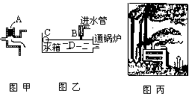
图15
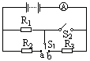
30．在图16中，电源电压不变，当S₂断开，S₁拨到b位置时，用电器R₁和R₃的电功率之比P₁∶P₃ =1∶2，电流表示数为I₁；当S₂闭合，S₁拨到a位置时，电流表示数为I₂，I₁∶I₂ =2∶7，此时R₁消耗的电功率为P₁＇，试求：(1)R₁与R₂的阻值之比．(2)P₁与P₁＇的比值．

图16

中考复习（物理部分）
参考答案

一、填空题
1、实验；推理；概括
2、马德堡半球，托里拆利
3、传播声音
4、汽化；降低；不变；
5、N，S
6、地；甲
7、等量，异性，同种
8、重力势能
9、80%
10、20Ω，20Ω
11、电；其它形式；$2\text{.}4´{\text{10}}^{3}$
12、偏转，回到原来的位置，通电导线周围存在磁场，奥斯特，电和磁
13、0.42×10³焦/千克·°C
14、如图17所示
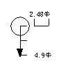
图17
15、$∠2；∠4$
16、如图18所示
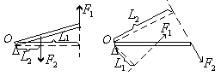
图18
17、18～50
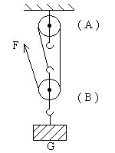
二、选择题
18.A 19.B 20.D 21.C 22.D
三、实验题
23.天平，48.4，18
24.(1)如图19
图19
(2)匀速拉力F的大小，物重G，物体上升高度，段绳根数
(3)弹簧秤，绳子
25. 透过
26.I=U/R; 1.7; 0.52
27.①用弹簧秤测出金属板A在空气中时重G₁
②用弹簧秤测出金属板A浸没于水中时视重为G₂

四、计算题
28．Q_{吸}＝cm（t₂－t₁）
＝2.1×10³×400×10^{－3}×（60－10）
＝4.2×10⁴（焦）
∵电热器放出的热量全部被煤油吸收
$$∴P=\frac{Q_{放}}{t}=\frac{Q_{吸}}{t}=\frac{4\text{.}2×{\text{10}}^{4}}{2×\text{60}}=\text{350}(瓦)$$
29．解：
①F＝PS＝1.2×10⁵帕×10×10^{－4}米²
＝120牛
②浮子所受浮力F_{浮}＝ρ_{水}g V_{排}＝10³千克/米³×10牛/千克×250×10^{－6}米³＝2.5牛
由杠杆平衡条件有：
2.5牛×25厘米＝1厘米×F_{D}
∴F_{D}＝62.5牛
而F_{B} = F_{D}＝62.5牛

③a．燃料燃烧不充分，且烟气带走大量热量，造成能量损失.
b．造成大气污染.
30．当S₂断开，S₁拨到b时，R₁与R₃串联
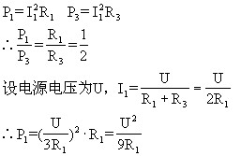
当S₂闭合，S₁拔到a位置时，R₁与R₂并联电流在干路中的示数为：

(1)∴R₁∶R₂＝1∶6


2003/01/05

